30 og 31. januar i Aars
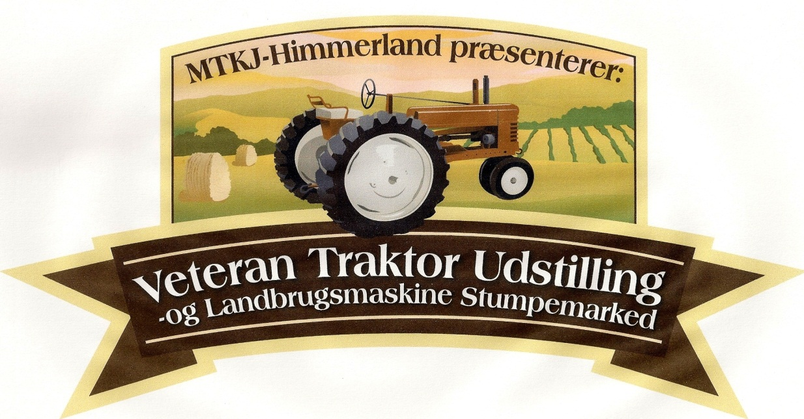

Nu er der kun kort tid til vi åbner dørene til årets store indendørs veterantræf i Messecenter Vesthimmerland på Messevej i Aars. De er 7. gang vi laver udstillingen, og vi håber at den bliver lige så godt besøgt som de foregående år. Ud over de mange gamle traktorer vil der være en tema udstilling som hedder ”Kornets vej fra mark til foder”. Der vil også være udstillinger fra foreninger og museer, og der er restaurant, pølsebod samt brødudsalg, så det vil også være muligt at få sulten stillet. I Hallerne vil det være muligt at købe bl.a. reservedele, traktorbøger, instruktionsbøger m.m. modeltraktorer og legetøj, og på stumpemarkedet kan man være heldig at finde lige den ting man står og mangler til det restaureringsprojekt man har gang i, og så er der selvfølgelig muligheden for at mødes med andre ligesindede og få en god snak.
Der er begge dage åbent fra kl. 10 til 16

Vi glæder os til at se jer i Aars den 24 og 25 januar. MTKJ Reg. Himmerland
